**ANALISIS TINGKAT KESEHATAN BANK BRI PERIODE 2015-2019 MENGGUNAKAN METODE CAMEL**

**(Studi Kasus di Bank BRI)**

Jelda Beliati1 & Mushawir, S.E., M.M2

Email: [jelda706@gmail.com](mailto:jelda706@gmail.com)

Jurusan Akuntansi Fakultas Ekonomi Universitas Mercu Buana Yogyakarta

**Abstrak:** Penelitian ini bertujuan untuk mengetahui tingkat kesehatan Bank rakyat Indonesia yang dinilai menggunakan metode *Capital, Asset Quality, Management, Earning, Liquidity* (CAMEL) pada periode 2015-2019. Penelitian ini merupakan penelitian kuantitatif deskriptif. Jenis data yang digunakan dalam penelitian ini adalah data sekunder. Data sekunder tersebut berupa data laporan keuangan tahunan bank BRI tahun 2015-2019. Sumber data penelitian ialah dokumen laporan keuangan tahunan bank BRI tahun 2015-2019 yang diperoleh melalui *website* resmi BRI (https://bri.co.id/laporan). Pengumpulan data menggunakan dokumentasi. Teknik analisis data yang digunakan dalam penelitian ini adalah analisis deskriptif dengan metode CAMEL. Hasil penelitian memperlihatkan bahwa PT. Bank Rakyat Indonesia Tbk yang dinilai dengan menggunakan metode (CAMEL) pada periode tahun 2015-2019 secara keseluruhan dinyatakan “Sehat”. BRI disarankan untuk meningkatkan kemampuan menghasilkan keuntungan antara lain: menambah aktiva lancar, mengurangi utang lancar, menambah modal sendiri, serta mengurangi utang lancar dari hasil penjualan sebagai aktiva tetap.

**Kata Kunci:** CAMEL, Tingkat Kesehatan, BRI

***Abstract:*** *This study aims to determine the soundness level of Bank Rakyat Indonesia as assessed using the Capital, Asset Quality, Management, Earning, Liquidity (CAMEL) method in the 2015-2019 period. This research is a descriptive quantitative research. The type of data used in this research is secondary data. The secondary data is in the form of BRI bank annual financial report data for 2015- 2019. The source of the research data is the BRI bank's annual financial repor documents for 2015-2019 obtained through the official BRI website (https://bri.co.id/report). Data collection using documentation. The data analysis technique used in this research is descriptive analysis using the CAMEL method. The research results show that PT. Bank Rakyat Indonesia Tbk which was assessed using the (CAMEL) method in the 2015-2019 period as a whole was declared "Healthy". BRI is advised to improve its ability to generate profits, including: increasing current assets, reducing current liabilities, increasing own capital, and reducing current liabilities from sales as fixed assets.*

***Keywords:*** *CAMEL, Health Level, BRI*

**PENDAHULUAN**

Bank merupakan bisnis yang berkaitan erat dengan prinsip kepercayaan. Salah satu cara yang dilakukan oleh bank agar mendapatkan kepercayaan dari para *stakeholder* (pemegang saham, nasabah, pekerja, perusahaan pengguna/mitra, dan pemerintah) ialah dengan menjaga tingkat kesehatan bank yang bersangkutan (Bijriah, 2018). Tingkat kesehatan bank adalah hasil penilaian kualitatif atas berbagai aspek yang berpengaruh terhadap kondisi atau kinerja suatu bank melalui penilaian kuantitatif dan atau penilaian kualitatif terhadap faktor-faktor permodalan, kualitas aset, manajemen, rentabilitas, dan likuiditas terhadap risiko pasar (Peraturan Bank Indonesia No.6/10/PBI/2004).

Bank wajib melaksanakan kegiatan usaha berdasarkan prinsip kehatihatian dalam rangka menjaga atau meningkatkan tingkat kesehatan bank. Bank dinyatakan sehat jika bank mampu menjalankan fungsinya dengan baik, dimana bank mempunyai modal yang cukup dan dapat menjaga kualitas asset dengan baik, mengelola dengan baik dan mengoperasikannya berdasarkan prinsip kehati-hatian, menghasilkan keuntungan yang cukup untuk mempertahankan operasional usahanya, serta memelihara likuiditasnya sehingga dapat memenuhi kewajibannya setiap saat. Selain hal tersebut, bank harus memenuhi ketentuan dan aturan yang telah ditetapkan, yang pada dasarnya berupa ketentuan yang mengacu pada prinsip kehati-hatian di dalam operasional perbankan (Yunita, 2018).

Mengingat tingkat kesehatan bank sangat penting, maka Bank Indonesia menerbitkan Undang-Undang No.10 tahun 1998 tentang Perubahan Atas UU No.7 Tahun 1992 tentang Perbankan, Peraturan Bank Indonesia No.6/10/PBI/2004 tentang Sistem Penilaian Tingkat Kesehatan Bank Umum, serta didukung pula oleh Surat Edaran Bank Indonesia No. 6/23/DPNP tahun 2004 perihal Sistem Penilaian Tingkat Kesehatan Bank Umum, maupun Peraturan Bank Indonesia No. 9/1/PBI/2007 tentang Sistem Penilaian Tingkat Kesehatan Bank Umum Berdasarkan Prinsip Syariah yang menyatakan bahwa penilaian tingkat kesehatan bank dilakukan dengan metode *Capital, Asset, Management, Earning, dan Liquidity* (CAMEL). Metode CAMEL ini ditujukan untuk mengukur atau menilai apakah manajemen bank telah melaksanakan sistem perbankan dengan asas-asas yang sehat.

Salah satu bank yang berkepentingan untuk melakukan penilaian kesehatannya yaitu bank BRI. Pada penelitian ini, peneliti memilih BRI sebagai subjek penelitian karena pada tahun 2019 bank BRI mengalami penurunan kinerja keuangan dari tahun 2018. Berdasarkan kasus kinerja keuangan BRI yang rendah pada tahun 2019 ini, maka peneliti tertarik untuk menganalisis kesehatan BRI melalui metode CAMEL guna mengembalikan kepercayaan masyarakat terhadap BRI. Dengan melakukan penilaian terhadap rasio CAMEL, masyarakat luas serta investor bisa mengetahui bagaimana tingkat kesehatan bank BRI yang sebenarnya, tanpa menilai dari kasus yang terjadi maupun isu-isu yang telah beredar. Berdasarkan uraian dari latar belakang masalah tersebut, maka peneliti tertarik untuk melakukan penelitian dengan judul “Analisis Tingkat Kesehatan Bank BRI Periode 2015-2019 Menggunakan Metode CAMEL”.

**TINJAUAN PUSTAKA**

**Bank**

Undang–Undang No. 10 tahun 1998 tentang Perubahan Undang- Undang Nomor 7 Tahun 1992 tentang perbankan, pasal 1 ayat (2), menyatakan bahwa bank adalah badan usaha yang menghimpun dana dari masyarakat dalam bentuk simpanan dan menyalurkannya kepada masyarakat dalam bentuk kredit dan atau bentuk–bentuk lainnya dalam rangka meningkatkan taraf hidup rakyat banyak. Bank merupakan lembaga keuangan yang kegiatan utamanya adalah menghimpun dana dari masyarakat (*funding*) dan menyalurkannya kembali dana tersebut ke masyrakat (*lending*) serta memberikan jasa bank lainnya. Kegiatan menghimpun dana dan menyalurkan dana merupakan kegiatan pokok bank, sedangkan kegiatan memberikan jasa-jasa bank lainnya hanyalah pendukung dari kegiatan bank (Qomariah, 2015).

**Laporan Keuangan**

Laporan keuangan adalah hasil dari proses akuntansi yang dapat digunakan sebagai alat untuk mengkomunikasikan data keuangan atau aktivitas perusahaan kepada pihak-pihak yang berkepentingan. Dengan kata lain, laporan keuangan ini berfungsi sebagai alat informasi yang menghubungkan perusahaan dengan pihak-pihak yang berkepentingan, yang menunjukkan kondisi kesehatan keuangan perusahaan dan kinerja perusahaan (Hery, 2015). Sedangkan menurut Andrianto, dkk (2019) laporan keuangan menunjukkan kondisi keuangan perusahaan secara keseluruhan, baik dari posisi aktiva, pasiva, pendapatan dan biaya yang telah dilaksanakan oleh bank. Dari laporan ini akan terbaca bagaimana kondisi perusahaan yang sesungguhnya, termasuk kekuatan dan kelemahan yang dimiliki oleh perusahaan. Laporan ini juga menunjukkan kinerja manajemen perusahaan selama satu periode. Berdasarkan pendapat di atas dapat disimpulkan bahwa laporan keuangan adalah catatan informasi keuangan suatu perusahaan pada suatu periode akuntansi meliputi neraca, laporan laba rugi serta laporan keuangan lainnya yang berfungsi sebagai alat informasi yang menghubungkan perusahaan dengan pihakpihak yang berkepentingan, yang menunjukkan kondisi kesehatan, dan kinerja keuangan perusahaan.

**Kesehatan Bank**

Menurut Yunita (2018), Kesehatan bank dapat diartikan kemampuan bank untuk menjalankan fungsinya dengan baik, dimana bank mempunyai modal yang cukup dan dapat menjaga kualitas asset dengan baik, mengelola dengan baik dan mengoperasikannya berdasarkan prinsip kehati-hatian, menghasilkan keuntungan yang cukup untuk mempertahankan operasional usahanya, serta memelihara likuiditasnya sehingga dapat memenuhi kewajibannya setiap saat. Selain hal tersebut, bank harus memenuhi ketentuan dan aturan yang telah ditetapkan, yang pada dasarnya berupa ketentuan yang mengacu pada prinsip kehati-hatian di dalam operasional perbankan.

Terdapat beberapa peraturan yang diterbitkan oleh pemerintah Indonesia yang berkaitan dengan penilaian tingkat kesehatan bank menggunakan metode CAMEL, antara lain: Undang-Undang No.10 Tahun 1998 tentang Perubahan atas Undang-Undang No.7 Tahun 1992 tentang Perbankan pada pasal 1 ayat 4, Peraturan Bank Indonesia No.6/10/PBI/2004 pada pasal 1 ayat 4, dan Surat Edaran Bank Indonesia No.6/23/DPNP tahun 2004 pada bagian II. CAMEL yakni singkatan dari *Capital*, *Asset Quality*, *Management*, *Earning* dan *Liquidity*. CAMEL juga digunakan sebagai indikator dalam menyusun peringkat serta memprediksi prospek suatu bank di masa mendatang.

**Penelitian Terdahulu**

Adapun beberapa penelitian terdahulu yang relevan dengan penelitian ini. Penelitian yang dilakukan oleh Supatmin (2020) dengan judul “Analisis Rasio Tingkat Kesehatan Bank Menggunakan Metode CAMEL Pada PT Bank BCA Syariah Tbk Jakarta Timur Tahun 2013 – 2017”. Hasil penelitan yang telah dilakukan pada PT Bank BCA Syariah mengungkapkan bahwa nilai CAMEL pada tahun 2013 = 97,04 dinyatakan sehat, tahun 2014 = 96,71 dinyatakan sehat, tahun 2015 = 95,52 dinyatakan sehat, tahun 2016 = 97,01 dinyatakan sehat, serta tahun 2017 = 98,00 dinyatakan sehat.

Penelitian yang dilakukan oleh Manumpil dkk. (2019) dengan judul “Analisis Tingkat Kesehatan Bank Dengan Menggunakan Metode Camel (*Capital, Asset, Management, Earning, Liquidity*) Pada PT. Bank Negara Indonesia (Persero) Tbk Tahun 2015 – 2017”. Hasil penelitiannya menemukan bahwa BNI pada tahun 2015 sampai 2017 mengalami fluktuasi, namun nilai CAMEL tersebut berada pada rentang standar yang telah diberikan Bank Indonesia yang berarti bahwa tingkat kesehatan PT Bank Negara Indonesia (BNI) pada tahun 2015-2017 dinyatakan “SEHAT.

Penelitian dari Syahputra dan Saragih (2018) dengan judul “Analisis Tingkat Kesehatan Bank Dengan Metode CAMEL pada PT Bank Artos Indonesia Tbk Periode 2015-2019”. Berdasarkan hasil analisis tingkat kesehatan bank dengan menggunakan rasio CAMEL periode 2015-2019, keseluruhan dapat dikatakan bahwa secara umum kinerja dan kesehatan PT. Bank Artos Indonesia Tbk dalam kondisi “Tidak Seha”.

Berdasarkan hasil penelitian terdahulu dapat ditarik kesimpulan bahwa terdapat hasil yang berbeda dari kesehatan bank yang dinilai dari rasio CAMEL, artinya terdapat faktor yang mempengaruhi mengapa kesehatan bank bisa dalam kondisi sehat dan dalam keadaan tidak sehat. Dengan demikian, penelitian ini akan mengeksplorasi lebih dalam terkait hal tersebut.

**Kerangka Pemikiran**

**Gambar 1.1 Kerangka Pemikiran**

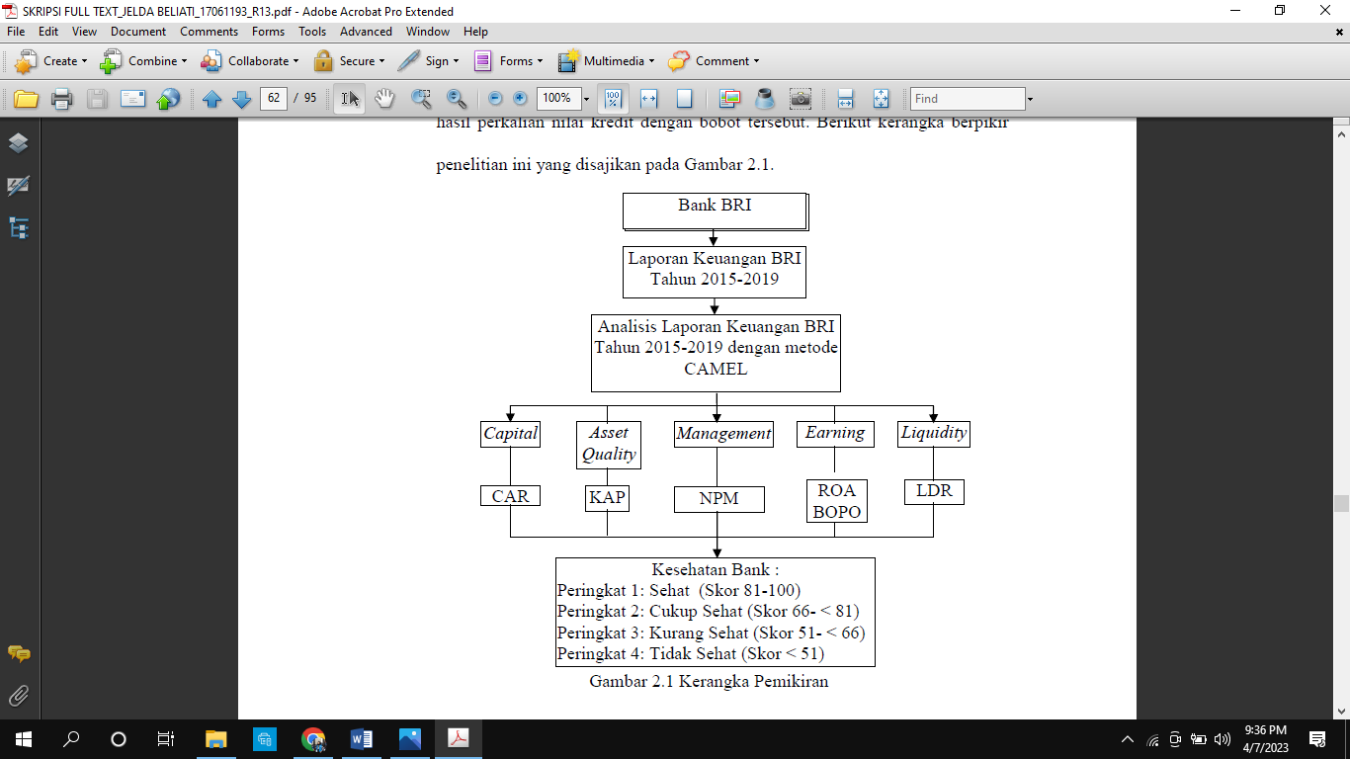

**METODE PENELITIAN**

Penelitian ini menggunakan metode atau teknik pengumpulan data berupa dokumentasi, yang diambil dari laporan keuangan tahunan (*annual report*) bank BRI periode 2015-2019. Ppulasi dalam penelitian ini adalah seluruh data dokumen laporan keuangan bank BRI tahun 2015-2019 yang meliputi data laporan keuangan triwulanan, semesteran, dan tahunan BRI pada periode tahun 2015-2019. Sampel yang digunakan dalam penelitian ini yaitu data laporan keuangan BRI pada periode tahun 2015-2019 yang diperoleh melalui *website* resmi BRI (<https://bri.co.id/laporan>).

Variabel yang digunakan dalam penelitian ini ialah tingkat kesehatan bank yaitu kemampuan bank untuk menjalankan fungsinya dengan baik yang dinilai menggunakan metode CAMEL (*Capital, Asset Quality, Management, Earnings, dan Liquidity*. Metode analisis data yang digunakan adalah analisis laporan keuangan dengan menggunakan metode CAMEL. Data yang diperoleh pada penelitian ini dianalisa secara deskriptif. Data yang diperoleh dikumpulkan kemudian diolah dengan rumus yang sudah ditetapkan.

**PEMBAHASAN**

**Tabel 1.1 Penetapan penilaian RGEC pada PT. Bank Rakyat Indonesia Tbk. tahun 2015**

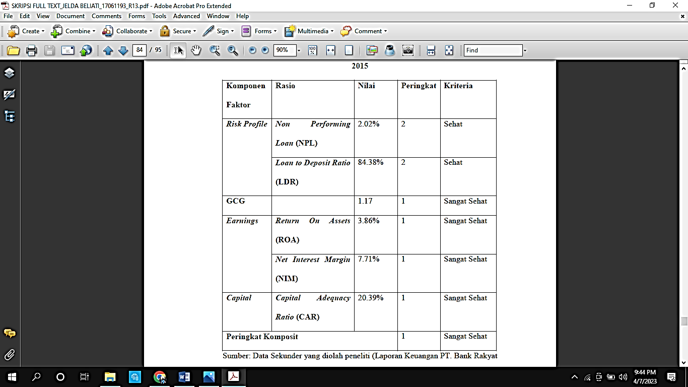

Sumber: Data Sekunder yang diolah peneliti (Laporan Keuangan PT. Bank Rakyat Indonesia Tbk. tahun 2015-201)

Berdasarkan tabel 1.1, *Risk Profile* PT. Bank Rakyat Indonesia Tbk. termasuk dalam peringkat 2 dengan kategori sehat. Hal tersebut dikarenakan PT. Bank Rakyat Indonesia Tbk. memiliki nilai *Non Performing Loan* (NPL) sebesar 2.02% dan nilai *Loan to Deposit Ratio* (LDR) sebesar 84.38%. Nilai *Non Performing Loan* (NPL) 2.02% menunjukkan bahwa PT. Bank Rakyat Indonesia Tbk. memiliki risiko kredit yang kecil serta bank mampu atau dapat mengelola kredit bermasalah dengan baik. Nilai *Loan to Deposit Ratio* (LDR) 84.38% merupakan nilai yang tinggi hal tersebut menunjukkan bahwa PT. Bank Rakyat Indonesia Tbk.memiliki alat likuid yang besar dan bank memiliki kemampuan yang baik untuk melunasi kewajibankewajiban yang harus segera dibayar.

*Good Corporate Governance* (GCG) PT. Bank Rakyat Indonesia Tbk. berdasarkan dari hasil *Self Assessment on Implementation of* GCG menunjukkan bahwa PT. Bak Rakyat Indonesia Tbk. termasuk dalam kategori bank yang sangat sehat dengan nilai komposit 1.17. Hal tersebut menunjukkan bahwa bank dalam mengelola tata kelola perusahaan atau bisnisnya dilakukan dengan sangat baik. Antara lain pengelolaan terhadap risiko yang dihadapi dalam rangka mencapai tujuan perusahaan.

Nilai Earnings PT. Bank Rakyat Indonesia Tbk. termasuk dalam peringkat 1 hal tersebut dikarenakan nilai *Return On Assets* (ROA) sebesar 3.86% dan nilai *Net Interest Margin* (NIM) sebesar 7.71%. Nilai *Return On Assets* (ROA) tersebut menunjukkan bahwa PT. Bank Rakyat Indonesia Tbk. memiliki total aset yang sangat tinggi. Selain itu, aset tersebut mampu menyumbang jumlah laba yang cukup tinggi dengan kemampuan yang baik dari PT. Bank Rakyat Indonesia Tbk. dalam mengelola total aset. Nilai *Net Interest Margin* (NIM) tersebut menunjukkan bahwa Bank BRI memiliki kemampuan yang baik dalam manajemen bank sehingga dalam mengelola aktiva produktifnya mampu menghasilkan pendapatan bunga bersih yang sangat tinggi.

*Capital* PT. Bank Rakyat Indonesia Tbk. termasuk dalam peringkat 1 dengan kategori sangat sehat. Hal tersebut dikarenakan nilai *Capital Adequacy Ratio* (CAR) sebesar 20.39%. Nilai *Capital Adequacy Ratio* (CAR) tersebut menunjukkan bahwa PT. Bank Rakyat Indonesia Tbk. dapat menyediakan kecukupan modal untuk bisa mengantisipasi risiko atau kerugian yang dihadapi oleh bank.

Secara umum dari penilaian *Risk Profile, Good Corporate Governance, Earnings, Capital* (RGEC) menunjukkan bahwa pada tahun 2015 PT. Bank Rakyat Indonesia Tbk. termasuk dalam peringkat 1 dengan kategori bank sangat sehat sesuai dengan standar yang telah ditetapkan oleh Bank Indonesia. Berdasarkan hasil tersebut maka dapat disimpulkan bahwa bank dinilai mampu menghadapi pengaruh negatif yang signifikan dari perubahan kondisi bisnis dan juga faktor lainnya.

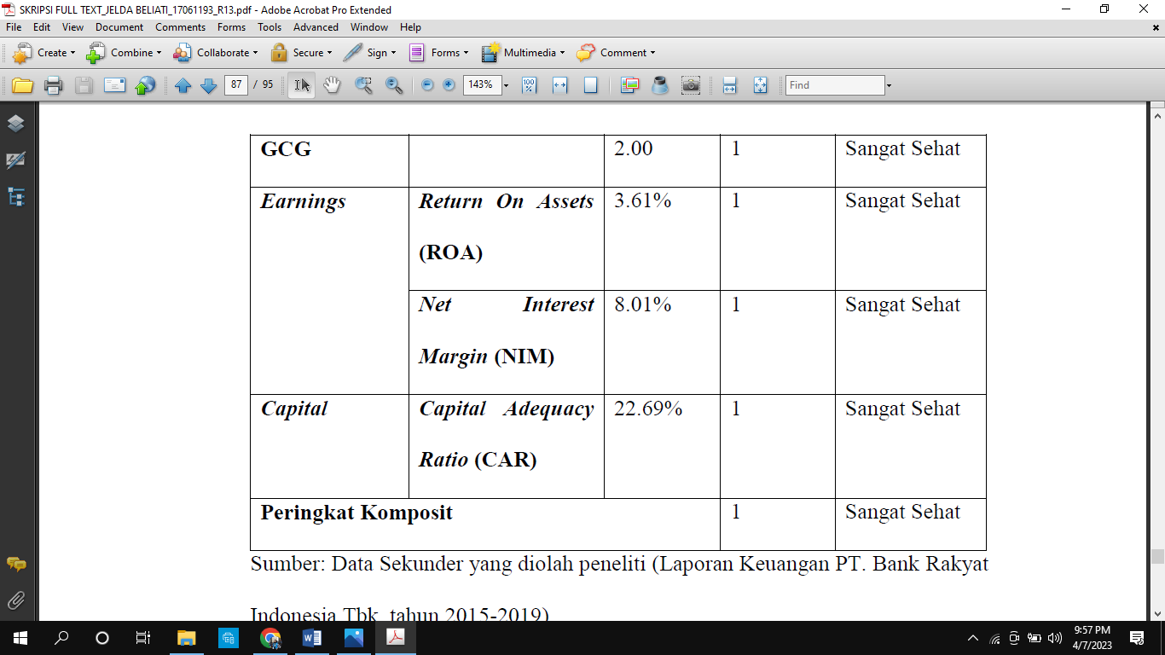**Tabel 1.2 Penetapan penilaian RGEC pada PT. Bank Rakyat Indonesia Tbk. tahun 2016**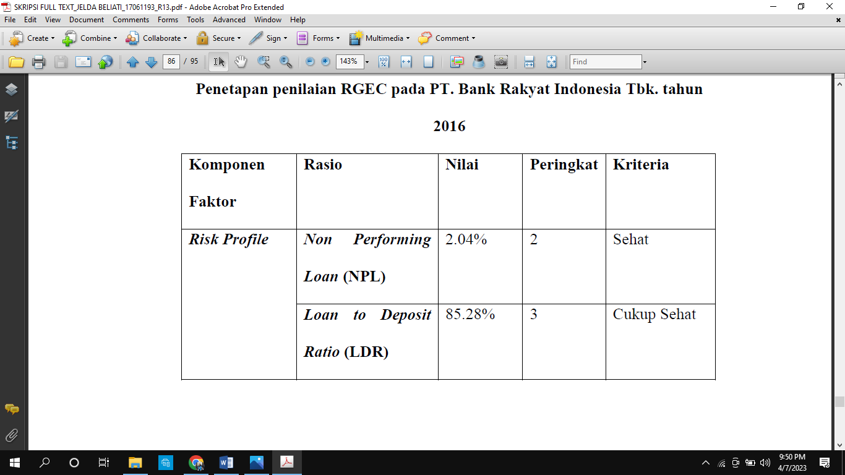

Sumber: Data Sekunder yang diolah peneliti (Laporan Keuangan PT. Bank Rakyat Indonesia Tbk. tahun 2015-2019)

Berdasarkan tabel 1.2, *Risk profile* PT. Bank Rakyat Indonesia Tbk. termasuk dalam peringkat 2 dengan kategori sehat. Hal tersebut dikarenakan PT. Bank Rakyat Indonesia Tbk. memiliki nilai *Non Performing Loan* (NPL) sebesar 2.04% dan nilai *Loan to Depposit Ratio* (LDR) sebesar 85.28%. Nilai *Non Performing Loan* (NPL) 2.04% menunjukkan bahwa PT. Bank Rakyat Indonesia Tbk. memiliki risiko kredit yang kecil serta bank mampu atau dapat mengelola kredit bermasalah dengan baik. Nilai *Loan to Deposit Ratio* (LDR) 85.28% merupakan nilai yang cukup tinggi dan nilai tersebut menunjukkan bahwa PT. Bank Rakyat Indonesia Tbk. memiliki alat likuid yang cukup besar dan bank memiliki kemampuan yang baik untuk melunasi kewajiban yang harus segera dibayar.

*Good Corporate Governance* (GCG) PT. Bank Rakyat Indonesia Tbk. berdasarkan dari hasil *Self Assessment on Implementation of* GCG menunjukkan bahwa PT. Bank Rakyat Indonesia Tbk. termasuk dalam kategori bank yang sehat dengan nilai komposit 2.00. Hal tersebut menunjukkan bahwa bank dalam mengelola tata kelola perusahaan atau bisnisnya dilakukan dengan baik. Antara lain pengelolaan terhadap risiko yang dihadapi dalam rangka mencapai tujuan

perusahaan.

Nilai *Earnings* PT. Bank Rakyat Indonesia Tbk. termasuk dalam peringkat 1 hal tersebut dikarenakan nilai *Return On Assets* (ROA) sebesar 3.61% dan nilai *Net Interest Margin* (NIM) sebesar 8.01% . Nilai *Return On Assets* (ROA) tersebut menunjukkan bahwa PT. Bank Rakyat Indonesia Tbk. memiliki total aset yang sangat tinggi. Selain itu, aset tersebut mampu menyumbang jumlah laba yang cukup tinggi dengan kemampuan yang baik dari PT. Bank Rakyat Indonesia Tbk. dalam mengelola total aset. Nilai *Net Interest Margin* (NIM) tersebut menunjukkan bahwa Bank BRI memiliki kemampuan yang baik dalam manajemen bank sehingga dalam mengelola aktiva produktifnya mampu menghasilkan pendapatan bunga bersih yang sangat tinggi.

*Capital* PT. Bank Rakyat Indonesia Tbk. termasuk dalam peringkat 1 dengan kategori sangat sehat. Hal tersebut dikarenakan nilai *Capital Adequacy Ratio* (CAR) sebesar 22.69%. Nilai *Capital Adequacy Ratio* (CAR) tersebut menunjukkan bahwa PT. Bank Rakyat Indonesia Tbk. dapat menyediakan kecukupan modal untuk bisa mengantisipasi risiko atau kerugian yang dihadapi oleh bank.

Secara umum dari penilaian *Risk Profile, Good Corporate Governance, Earnings, Capital* (RGEC) menunjukkan bahwa pada tahun 2019 PT. Bank Rakyat Indonesia Tbk. termasuk dalam peringkat 1 dengan kategori bank yang sangat sehat sesuai dengan standar yang telah ditetapkan oleh Bank Indonesia. Berdasarkan hasil tersebut maka dapat disimpulkan bahwa bank dinilai mampu menghadapi pengaruh negatif yang signifikan dari perubahan kondisi bisnis dan juga faktor lainnya.

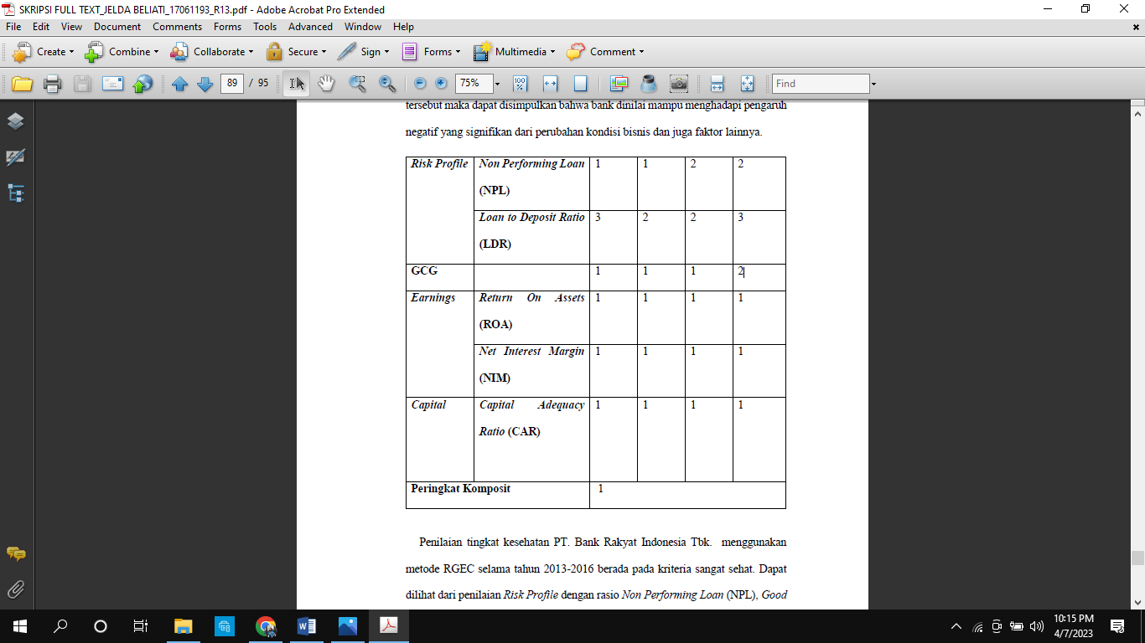

Penilaian tingkat kesehatan PT. Bank Rakyat Indonesia Tbk. menggunakan metode RGEC selama tahun 2013-2016 berada pada kriteria sangat sehat. Dapat dilihat dari penilaian *Risk Profile* dengan rasio *Non Performing Loan* (NPL), *Good Corporate Governance* (GCG), *Earnings* dengan rasio *Return On Assets* (ROA) dan *Net Interest Margin* (NIM) serta *Capital* dengan rasio *Capital Adequacy Ratio* (CAR) menunjukan kriteria sangat sehat. Walaupun penilaian *Risk Profile* dengan rasio *Loan to Deposit Ratio* (LDR) menunjukan kriteria sehat PT. Bank Rakyat Indonesia Tbk. selama tahun 2015-2019 masuk dalam peringkat sangat sehat.

**KESIMPULAN DAN SARAN**

**Kesimpulan**

Berdasarkan rumusan masalah, hasil penelitian, dan pembahasan yang telah dilakukan dapat disimpulkan bahwa tingkat kesehatan PT. Bank Rakyat Indonesia Tbk. dengan menggunakan metode *CAMEL , Earnings,* dan *Liquidity* menunjukkan predikat kesehatan PT. Bank Rakyat Indonesia sesuai dengan standar yang telah ditetapkan oleh Bank Indonesia. Tahun 2015, 2016, 2017 2018, dan 2019 sangat sehat sehingga dinilai sangat mampu menghadapi pengaruh negatif dari kondisi bisnis dan dapat menghadapi risiko yang mungkin timbul. Penelitian ini tidak terlepas dari keterbatasan. Keterbatasan dalam penelitian ini adalah data laporan keuangan menggunakan Laporan Tahunan PT. Bank Rakyat Indonesia Tbk. Publikasi dimana informasi yang diperlukan untuk penilaian kesehatan bank terbatas. Sehingga kurang mencerminkan keadaan sebenarnya yang terjadi pada PT. Bank Rakyat Indonesia Tbk.

**Saran**

Berdasarkan rumusan masalah, hasil penelitian, dan pembahasan diatas dapat digunakan sebagai dasar untuk memberikan saran kepada PT. Bank Rakyat Indonesia Tbk. terutama yang berkaitan dengan kesehatan bank, saran yang dapat penulis berikan yaitu: (i) PT. Bank Rakyat Indonesia Tbk. sebaiknya mampu meningkatkan pengelolaan kredit bermasalah dengan meningkatkan dana pihak ketiga agar tidak mempengaruhi tingkat kinerja bank. Dapat dilihat dari tingkat kesehatan bank yang diukur menggunakan LDR menghasilkan peringkat komposit 2 dan 3, (ii) PT. Bank Rakyat Indonesia Tbk. sebagai bank yang berstatus Badan Usaha Milik Negara sebaiknya mampu mempertahankan dan terus meningkatkan kesehatan bank pada tahun-tahun berikutnya. Tidak hanya memberikan kemudahan pengajuan kredit namun memberikan sosialiasi tentang cara mengelola keuangan sehingga tidak terjadi kredit bermasalah. Tingka kesehatan bank yang sangat sehat akan meningkatkan kepercayaan masyarakat, nasabah, karyawan, pemegang sahan, dan juga pihak lainnya terhadap bank. Sedangkan untuk peneliti selanjutnya, sebaiknya tidak hanya menggunakan laporan keuangan saja untuk melakukan penelitian tentang kesehatan bank. Metode wawancara langsung ke kantor Bank BRI bisa menjadi acuan lain agar penelitian lebih valid. Kejadian yang sesungguhnya di lapangan akan menjadikan data lebih akurat.

**DAFTAR PUSTAKA**

Amelia, R., Lestari, I., dan Nasib. (2019). *Keuangan & Perbankan*. Bandung: CV. Sadari.

Andrianto, Fatihuddin, D., dan Firmansyah, M.A. (2019). *Manajemen Bank*. Surabaya: CV. Penerbit Qiara Media.

Bijriah, A. U. (2018). Analisis Tingkat Kesehatan Bank Syariah Dengan Menggunakan Metode Camels PT. Pada Bank Syariah Mandiri (Persero) Tbk Periode 2014- 2017. *Open Journal System Universitas Juanda*, Vol. 15, No. 2: 1-24.

Harahap, A.P, dan Saraswati, D. (2020). *Bank dan Lembaga Keuangan Lainnya*. Surabaya: CV. Jakad Media Publishing.

Hardani, Auliya, N.H., Andriani, H., Fardani, R.A., Ustiawaty, J., Utami, E.F., Sukmana, D.J., dan Istiqomah, R.R. (2020). *Metode Penelitian Kualitatif & Kuantitatif*. Yogyakarta: CV. Pustaka Ilmu.

Harmono. (2014). *Manajemen Keuangan*. Jakarta: PT. Bumi Aksara.

Herispon. (2016). *Analisis Laporan Keuangan (Financial Statement Analysis)*. Pekan Baru: Akademi Keuangan & Perbankan Riau Press.

Hery. (2015). *Analisis Kinerja Manajemen*. Jakarta: Gramedia Widiasarana.

Hidayat, W.W. (2018). *Dasar-Dasar Analisa Laporan Keuangan*. Ponorogo: Uwais Inspirasi Indonesia.

Ikatan Bankir Indonesia. (2016). *Manajemen Kesehatan Bank Berbasis Risiko*. Jakarta: PT. Gramedia Pustaka Utama.

Jhoansyah, D. (2017). Analisis Tingkat Kesehatan Bank Dengan Menggunakan Metode CAMEL Pada Bank BRI Syariah Tbk. *Jurnal Ilmiah UMMI*, Vol. 11, No. 3: 9-16.

Kurniawan, A.R. (2019). Analisis Penilaian Tingkat Kesehatan BPR Dengan Metode CAMEL: Studi Kasus Bank Pasar Patma Klaten. *Jurnal Administrasi Bisnis (JABis)*, Vol. 17, No. 1: 1-12.

Manumpil, G.R., Tarore, H.S., dan Keles, D. (2019). Analisis Tingkat Kesehatan Bank Dengan Menggunakan Metode Camel (*Capital, Asset, Management, Earning, Liquidity*) Pada PT. Bank Negara Indonesia (Persero) Tbk Tahun 2015 – 2017. *Jurnal Administrasi Bisnis*, Vol. 9, No. 1: 49-56.

Peraturan Bank Indonesia Nomor: 6/10/PBI/2004 Tentang Sistem Penilaian Tingkat Kesehatan Bank Umum.

Peraturan Bank Indonesia No. 9/1/PBI/2007 tentang Sistem Penilaian Tingkat Kesehatan Bank Umum Berdasarkan Prinsip Syariah.

Qomariah, N. (2015). *Bank dan Lembaga Keuangan Lain*. Jember: Cahaya Ilmu. Rasdianto, F.Y. (2020). Performa kinerja empat bank pelat merah sepanjang tahun Babi Tanah 2019 melempem. Siapa yang terparah?, tersedia di https://www.alinea.id/bisnis/bongkar-kinerja-4-bank-bumn-2019-yangterseok-seok-b1ZGG9riu, diakses tanggal 30 Oktober 2020.

Riswan, dan Kesuma, Y.F. (2014). Analisis Laporan Keuangan Sebagai Dasar Dalam Penilaian Kinerja Keuangan PT. Budi Satria Wahana Motor. *Jurnal Akuntansi &* Keuangan, Vol. 5, No. 1: 93-121

Saleo, R., Murni, S., dan Rotinsulu, T.O.(2017). Analisis Tingkat Kesehatan Bank Dengan Menggunakan Metode Camel (Studi Kasus Pada PT. Bank Mandiri. *Jurnal EMBA*, Vol.5, No.2: 2143 – 2149.

Sari, N. (2018). Analisis Tingkat Kesehatan Bank Dengan Menggunakan Metode Camel Pada PT. BNI Syariah Periode Triwulan Tahun 2015-2017. *Islamic Banking* Vol. 4, No. 1: 23-32.

Sari, R.K. (2019). Analisis Kesehatan Bank Dengan Metode CAMEL (Studi Kasus: PT. Bank Tabungan Negara, Tbk Periode 2011-2015). *Jurnal MONEX*, Vol. 8, No. 1: 208-215.

Satriya, I.W.B., dan Maisaroh, F.D. (2019). Analisis Tingkat Kesehatan Bank Perkreditan Rakyat PT. BPR Bali Partasedana di Gianyar Bali. *Jurnal Riset Akuntansi*, Vol. 9, No.2: 56-66.

Sawitri, P., dan Hartanto, E. (2007). *Bank dan Lembaga Keuangan Lain*. Jakarta: Penerbit Gunadarma.

Sugiono, A., dan Untung, E. (2016). *Panduan Praktis Dasar Analisa Keuangan*. Jakarta: PT. Grasindo.

Sugiyono. (2016). Metode Penelitian *Manajemen*. Bandung: CV Alfabeta.

Sumartik dan Hariasih, M. (2018). *Buku Ajar Manajemen Perbankan*. Sidoarjo: UMSIDA Press.

Supatmin. (2020). Analisis Rasio Tingkat Kesehatan Bank Menggunakan Metode CAMEL Pada PT Bank BCA Syariah Tbk Jakarta Timur Tahun 2013 – 2017. *Jurnal Madani: Ilmu Pengetahuan, Teknologi, dan Humaniora*, Vol. 3, No. 2: 212 –227.

Surat Edaran Bank Indonesia No. 6/23/DPNP tahun 2004 perihal Sistem Penilaian Tingkat Kesehatan Bank Umum.

Syahputra, R., dan Saragih, A.F. (2018). Analisis Tingkat Kesehatan Bank Dengan Metode CAMEL pada PT Bank Artos Indonesia Tbk Periode 2014-2017. *Jurnal Akuntansi dan Bisnis*, Vol. 4, No. 1: 49-63.

Syaifuddin, D.T. (2007). *Manajemen Perbankan (Pendekatan Praktis)*. Kendari: UNHALU Press.

Undang-Undang Republik Indonesia Nomor 10 Tahun 1998 Tentang Perubahan Atas Undang-Undang Nomor 7 Tahun 1992 Tentang Perbankan

Yunita, N.A. (2018). *Analisis Tingkat Kesehatan Bank Dengan Mengunakan Metode CAMELS dan PEARLS Pada Bank Umum di Indonesia*. Lhokseumawe: CV. Sefa Bumi Persada.